МИНИСТЕРСТВО ОБРАЗОВАНИЯ РОССИЙСКОЙ ФЕДЕРАЦИИ
УФИМСКИЙ ГОСУДАРСТВЕННЫЙ НЕФТЯНОЙ ТЕХНИЧЕСКИЙ УНИВЕРСИТЕТ

Кафедра разработки и
эксплуатации газовых и
газоконденсатонефтяных
месторождений

КУРСОВОЙ ПРОЕКТ

по курсу: разработка месторождений природных газов
на тему: расчет показателей разработки месторождения Узловое на пятилетний период

группа | ГГ-98-02 | оценка | дата | подпись
студент | Гоборов Е.А.
консультант | Хангильдин И.И.
оценка защиты

2002 г.

Содержание
стр.
1. Краткая геолого-физическая характеристика месторождения и физико-химические свойства газа и пластовой воды..................... 4

1.1. Общие сведения о месторождении............................................. 4
1.2. Краткая геологическая характеристика месторождения................. 4
1.3. Физико-химические свойства газа............................................... 6
1.4. Сведения о балансовых, извлекаемых и текущих запасах газа и
конденсата в целом по месторождению...................................... 7

2. Изотермы дифференциальной конденсации................................. 8

3. Динамика отборов газа, конденсата и воды по скважинам,
блокам и месторождению в целом............................................... 10

4. Динамика пластовых давлений и давления в коллекторе на входе в
УКПГ.................................................................................... 16

5. Коэффициенты фильтрационных сопротивлений по
скважинам (на разные даты). Глубины скважин, протяженность и диаметр
шлейфов месторождения. Воспроизведение истории
разработки............................................................................... 21

6. Методика и расчёт показателей разработки на пятилетний период
(прогноз добычи газа, конденсата). ................................................................25

7. Расчёт показателей разработки VIII горизонта на пятилетний период
на ЭВМ с помощью программы Pascal……………………………………..33

8. Сравнение динамики расчётных и прогнозных показателей
разработки VIII горизонта……………………………………………………37

Выводы

Список использованных источников ……………………………… 41

1. Краткая геолого-физическая характеристика месторождения и физико-химические свойства газа и пластовой воды.

1.1. Общие сведения о месторождении.

Месторождение расположено на восточном побережье о. Сахалин к востоку от месторождения Монги и находится под водами Ныйского залива в 190 км к югу от г.Охи. Связь с районным центром пос. Ноглики и г. Охой (в осенне-летний период) -воздушная (вертолетами), в зимний период - по льду Ныйского залива, наземная - по грунтовой и узкоколейной железной дорогам, т.к. промысел расположен на о. Гафовича, отдаленного от материковой части острова Сахалин Ныйским заливом, непроходимым для судов.
Добытый газ по газопроводу подается на месторождение им. Р.С.Мирзоева для газлифтной эксплуатации нефтяных горизонтов, конденсат - в нефтяной коллектор Даги-Погиби и далее Оха-Комсомольск-на-Амуре.
Многопластовое газоконденсатное месторождение Узловое было открыто в 1979 г., введено в промышленную разработку в 1995 году.

1.2. Краткая геологическая характеристика месторождения.

Месторождение приурочено к брахиантиклиналъной складке северо-северо-западного простирания. Размеры ее 5х2,5 км. Восточное крыло структуры протяженное, западное крутое. По верхним горизонтам она имеет куполовидную форму, по нижним - выражена более контрастно и имеет удлиненную форму. Амплитуда складки по кровле дагинских отложений 40 м. Углы падения пород увеличиваются с глубиной от 2° (II пласт) до 4-5° (X пласт).
В стратиграфическом разрезе принимают участие песчано-глинистые отложения неогенового возраста (снизу вверх) - дагинская, окобыкайская и нутовская свиты.
Промышленные скопления газа приурочены к отложениям дагинской свиты. Бурением скважин установлена газоносность 13 горизонтов (II, II^{а}, III, III^{а} , IV, V, VI, VI^{а}, VII, IX, IХ^{а}, X, Х^{а}).
Продуктивные пласты месторождения сложены песчаниками, разделенными прослоями глин и алевролитов. Эффективная, газонасыщенная толщина их меняется в пределах 2,6-14 м, пористость 16-20 % проницаемость 0,015-0,609 мкм². Все горизонты содержат газовые залежи с конденсатом.
Всего на месторождении открыто 13 залежей, расположенных в интервале глубин 2780-3370 м. По типу резервуара все залежи пластовые, сводовые. Высоты их 8-32 м. Имеют горизонтальные газоводяные контакты.
По физико-химическому составу газ месторождения сухой, метановый. Содержание метана 91,6-97 %. этана 1,12-3,65 %, пропана 0,1-1,24 %, бутана 0,11-0,33 %, пентана 0,2-1,4 %, азота - 0,21-0,75, углекислого газа 0,9-2,1 %. Сероводород в газе отсутствует. Плотность газа 0,748-0,807 г/см³. Увеличение плотности конденсата с глубиной не отмечается. Значение ее колеблется в пределах 775-803 кг/м. Содержание серы и парафина незначительное и равно, соответственно, 0,03 и 0,71-I,03 %. Групповой углеводородный состав конденсата довольно разнообразный Наряду с метановыми они содержат большое количество ароматических и нафтеновых углеводородов. Содержание стабильного конденсата в газах порядка 47-81 г/м³. Отмечается увеличение последнего с глубиной.
Пластовые воды продуктивной части месторождения в основном гидрокарбонатно-натриевые, реже хлоркальциевые. Минерализация их возрастает с глубиной от 11,7 г/л до 14,7 г/л.

1.3. Физико-химические свойства газа.

Таблица 1.1.
Результаты химического анализа газа

№  скв. | Пласт | Интервал  перфорации | Абс.плотность  газа, кг/м³ | Содержание в объемных процентах
 |  |  |  | СН₄ | С₂Н₆ | С₃Н₈ | С₄Н₁₀ | С₅Н₁₂ | N₂ | СО₂
16 | VI+VII | 2808-2860;  2960-2985 | 0,713 | 95,71 | 1,02 | 0,41 | 0,2 | 0,4 | 0,3 | 1,68
17 | V | 3020-3045 | 0,7334 | 94,16 | 1,9 | 0,38 | 0,05 | 0,72 | 0,2 | 2,5
19 | VIа | 2932-2978 | 0,713 | 95,71 | 1,205 | 0,41 | 0,2 | 0,4 | 0,3 | 1,68
18 | IX | 3290-3316 | 0,7161 | 96,6 | 1,22 | 0,15 | 0,2 | 0,28 | 0,65 | 0,9

1.4. Сведения о балансовых, извлекаемых и текущих запасах газа и
конденсата в целом по месторождению.

В 1985 г. был осуществлен подсчет запасов газа и конденсата по месторождению и утвержден комиссией ЦКЗ Мингазпрома СССР (протокол от 2.12.85 г.) в следующих количествах (начальные запасы):
газа (С₁) - 4877 млн.м³; (С₂) - 380 млн.м³

конденсата (С₁) - 326/244 тыс.т; (С2) - 27/19 тыс.т

В 1995 г после бурения ряда эксплуатационных скважин (4 скв.) началась разработка месторождения.
Остаточные запасы газа и конденсата на 1.10.99 г. следующие :
газа (С₁) - 4005 млн.м3; (С₂) - 380 млн.м3

конденсата (С₁) - 266/184 тыс.т; (С₂) - 27/19 тыс.т

2. Изотермы дифференциальной конденсации.

Дифференциальная конденсация - процесс образования жидкой фазы при ступенчатом выпуске из сосуда постоянного объема паровой фазы (ступенчатом изменении давления) и неизменной температуре.
Исследования процессов фазовых превращений углеводородной смеси производят в лабораторных условиях, где соблюдают термодинамическое подобие тем процессам, которые происходят в пласте. Для этого в комплект лабораторной установки включают не менее двух сосудов высокого давления.
Соотношения объемов газовой и жидких фаз измеряют при контактной и дифференциальной конденсации. При контактной конденсации состав газоконденсатной смеси остается постоянным, а давление снижают, перемещая поршень в бомбе PVT, т.е. увеличивая объем бомбы. При дифференциальной конденсации газ выпускают из бомбы PVT. Этот процесс имитирует отбор газа из месторождения. Состав пластовой смеси изменяется, а газовую фазу, отобранную из «пласта» (бомбы PVT), направляют во второй сосуд высокого давления - сепаратор, в котором давление и температуру поддерживают на уровне промысловых условий сепарации. Таким способом имитируют процесс промысловой обработки газа.
С целью изучения характера конденсации углеводородов C₅+ в пласте при изотермическом снижении давления в залежи в газоконденсатной лаборатории проведены термодинамические исследования методами дифференциальной конденсации.
Результаты опытов по дифференциальной конденсации пластового газа V горизонта приведены на рис.2.1.
В дальнейшем эти результаты опытов используются для расчета добычи конденсата.

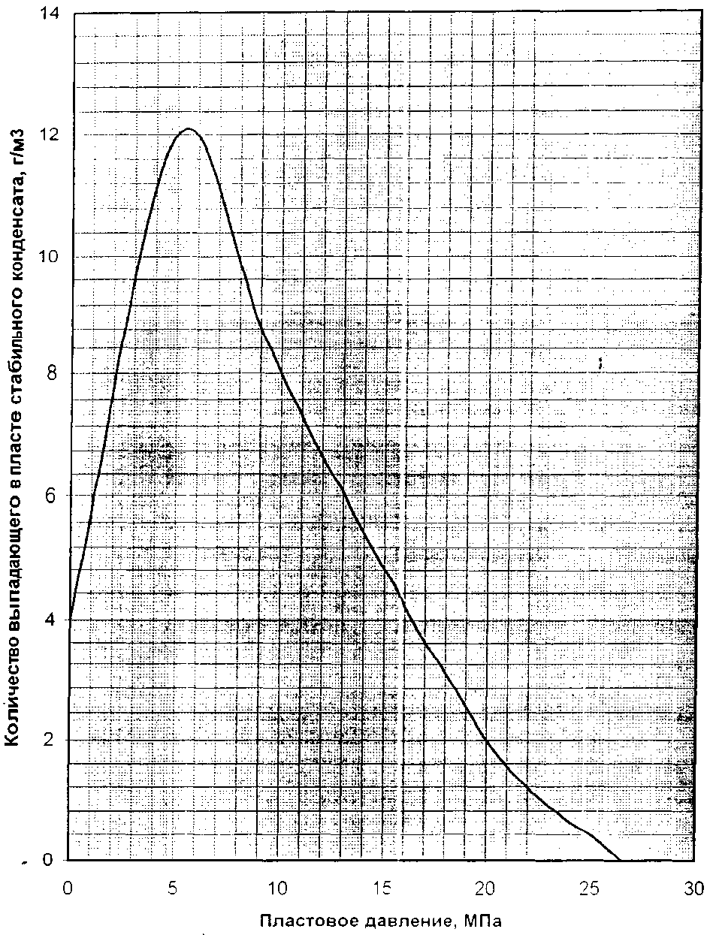
Рис.2.1 Изотерма конденсации по стабильному конденсату, V горизонт

3. Динамика отборов газа, конденсата и воды по скважинам, блокам и месторождению в целом.

Разработка месторождения ведется скважинами №№ 16, 17, 18 залежей V, VII, IX горизонтов, содержащих 44 % общих запасов.
За период разработки на месторождении добыто 537 млн.м³ газа и 14,8 тыс.т конденсата, что составляет 22 % от дренируемых запасов (табл.3.1.).
Согласно составленному в 1996 году проекту годовая добыча газа в 1997 -1998 гг. в объеме 162 млн.м³ должна обеспечиваться 3 скважинами, работающими с коэффициентом эксплуатации 0.904 и средними дебитами 146-200 тыс м³/сут.
Фактическая добыча газа в 1997 -1998 гг. составляла 234 -237 млн.м³. Сравнение фактических и проектных показателей разработки свидетельствует о превышении фактического отбора над проектным. Больший уровень добычи обеспечивался за счет дебитов (188-328 тыс.м³/сут) превышающих запланированные и более высоких коэффициентов эксплуатации - ( до 0.98).

Залежь VII горизонта содержит подсчитанные объемным методом начальные запасы сухого газа - 824 млн.м³ и уточненные методом падения давления - 1126 млн.м (с учетом перетоков около 44 млн.м³). Разработка залежи началась в октябре 1997 года скважиной № 16. Фактический уровень добычи в течение сравнительного периода разработки (1997 - 1998 гг.) изменялся в пределах 127 - 108 млн.м³, согласно проекту предполагалось добывать 80 млн.м³. Основной причиной расхождения проектных и фактических показателей явилось превышение дебитов в два раза над проектным и высокие коэффициенты эксплуатации (до 0.98 вместо 0.9).
Скважина работала с дебитами 328 - 296 тыс.м³/сут. Отбор конденсата изменялся в пределах 10,5 – 8,2 тыс.т, конденсатный фактор - 90 - 84 г/м³ , добыча товарного конденсата составляла 7-6 тыс.т. Всего из залежи отобрано 237.5 млн.м³ газа (плюс перетоки) или 34 % от начальных запасов (табл. 3.2).
За период эксплуатации проведено всего 3 замера пластового давления глубинным манометром и 2 замера статических давлений на устье, по которым рассчитаны текущие пластовые давления и построена зависимость средневзвешенного приведенного пластового давления (с учетом коэффициента сверхсжимаемости газа) от добытого количества газа. Характер зависимости P/z указывает на наличие неконтролируемых утечек газа из залежи (разработка залежи началась с давлением ниже начального пластового 30 МПа на 1.6 МПа), отклонение от газового режима, и заметное влияние пластовых вод на разработку, которое началось довольно рано (при отборе газа 7 % от начальных запасов).

Залежь V горизонта Начальные запасы сухого газа, подсчитанные объемным методом, определяются величиной в 793 млн.м³, по методу падения давления, согласно проведенным замерам пластового давления (3 - глубинным манометром и 4 - рассчитанных по статическому давлению на устье скважины), в течение 1996 - 1998 гг. начальные запасы газа оцениваются в 804 млн.м³ (с учетом перетоков около 31млн. м³). Разработка залежи началась с давлением ниже начального пластового 30.3 МПа на 1.6 МПа.
Разработка залежи началась в июле 1997 года скважиной № 17. Фактический уровень добычи в течение сравнительного периода разработки (1997 - 1998 гг.) изменялся в пределах 63 - 46 млн.м³, согласно проекту предполагалось добывать 47 млн.м³ . Основной причиной расхождения проектных и фактических показателей в, 1997 году явилось превышение дебитов над проектными.
Скважина работала с дебитами 250 - 145 тыс.м³/сут. Отбор конденсата изменялся в пределах 3.5 - 5.1 тыс.т, конденсатный фактор - 113 - 82 г/м³, добыча товарного конденсата составляла 2.2 - 3.7 тыс.т. Всего из залежи отобрано 152.4 млн.м³ газа или 23 % (с учетом перетоков) от начальных запасов, табл.3.3
Характер зависимости P/z указывает на отклонение от газового режима и заметное влияние пластовых вод на разработку, которое началось при отборе газа 10% от начальных запасов.

Залежь IX горизонта содержит подсчитанные объемным методом начальные запасы сухого газа -776 млн.м³. Разработка залежи началась в мае 1998 году скважиной № 18. Фактический уровень добычи в течение сравнительного периода разработки (1997-1998гг.) изменялся в пределах 55-93 млн.м³, согласно проекта предполагалось добывать 65 млн.м³. Основной причиной расхождения проектных и фактических показателей в 1998 году явилось превышение дебитов над проектным и высокий коэффициент эксплуатации (до 0.98 вместо 0.9).
Скважина работала с дебитами 263 - 260 тыс.м³/сут. Отбор конденсата изменялся в пределах 4.5 - 7.8 тыс.т, конденсатный фактор - 84 г/м³, добыча товарного конденсата составляла 3.3 - 5.7 тыс.т. Всего из залежи отобрано 147.2 млн.м³ газа или 19 % от начальных запасов, табл.3.4.
За период эксплуатации проведено всего два замера пластового давления глубинным манометром и определить запасы методом падения давления не представляется возможным.

ФАКТИЧЕСКИЕ ПОКАЗАТЕЛИ РАЗРАБОТКИ
Месторождение Узловое

Таблица 3.1.

№№ | Показатели | 1997 | 1998 | 1999
1 | 2 | 3 | 4 | 5
 |  | факт | факт | факт
1 | Добыча газа, млн.м³ | 65,6 | 234,2 | 237,3
2 | Накопленный отбор газа, млн.м³ | 65,6 | 299,8 | 537,1
3 | Темп отбора от начальных балансовых запасов, % | 2,7 | 9,8 | 9,9
4 | К-т извлечения кон-та из газа на УКПГ | 0,6 | 0,6 | 0,7
5 | Конд.Фактор в среднем по пласту, г/м³ | 80,8 | 107,2 | 85,5
6 | Ресурсы конденсата, тыс.т. | 5,3 | 25,1 | 20,3
7 | Накопленные ресурсы конденсата, тыс.т. | 5,3 | 30,4 | 50,7
8 | Добыча конденсата, тыс.т. | 3,3 | 14 | 14,8
9 | Накопленная добыча конденсата, тыс.т. | 3,3 | 17,3 | 32,1
10 | Эксплутационное бурение, всего, тыс.т. | - | - | -
11 | Ввод скважин | 2 | 1 | -
12 | Фонд скважин на конец периода, шт. | 2 | 3 | 3
13 | Средний дебит одной скважины по газу, тыс.м³/сут | 267 | 261 | 235
14 | Коэффициент эксплуатации скважин | 0,94 | 0,94 | 0,92

ФАКТИЧЕСКИЕ ПОКАЗАТЕЛИ РАЗРАБОТКИ
Месторождение Узловое
VII горизонт , скв.№16

Таблица 3.2.

№№ | Показатели | 1997 | 1998 | 1999
1 | 2 | 3 | 4 | 5
 |  | факт | факт | Факт
1 | Добыча газа, млн.м³ | 22,2 | 117,1 | 98,2
2 | Накопленный отбор газа, млн.м³ | 22,2 | 139,3 | 237,5
3 | Темп отбора от начальных балансовых запасов, % | 2,7 | 14 | 11,7
4 | К-т извлечения кон-та из газа на УКПГ | 0,7 | 0,7 | 0,7
5 | Конд.Фактор в среднем по пласту, г/м³ | 81,1 | 89,7 | 83,5
6 | Добыча конденсата, тыс.т. | 1,2 | 7 | 6
7 | Накопленная добыча конденсата, тыс.т. | 1,2 | 8,2 | 14,2
8 | Эксплуатационное бурение, всего, тыс.т. | - | - | -
9 | Ввод скважин | 1 | - | -
10 | Фонд скважин на конец периода, шт. | 1 | 1 | 1
11 | Средний дебит одной скважины по газу, тыс.м³/сут | 302 | 328 | 296
12 | Давление на устье скважин, МПа
 | максимальное | 14,6 | 17,3 | 16,2
 | минимальное | 14,6 | 13,7 | 13
13 | Пластовое давление на конец периода, МПа | 28 | 27,4 | 23,9
14 | Коэффициент фильтрационного сопротивления:
 | А (кгс/см²)²/(тыс.м³/сут) | 10 | - | -
 | В ((кгс/см²)/(тыс.м³/сут))² | 0,01 | - | -
15 | Коэффициент эксплуатации скважин | 0,93 | 0,98 | 0,91

ФАКТИЧЕСКИЕ ПОКАЗАТЕЛИ РАЗРАБОТКИ
Месторождение Узловое
V горизонт , скв.№17

Таблица 3.3.

№№ | Показатели | 1997 | 1998 | 1999
1 | 2 | 3 | 4 | 5
 |  | факт | факт | Факт
1 | Добыча газа, млн.м³ | 54,6 | 50,3 | 47,8
2 | Накопленный отбор газа, млн.м³ | 54,3 | 104,9 | 152,7
3 | Темп отбора от начальных балансовых запасов, % | 5,47 | 7,9 | 5,8
4 | К-т извлечения кон-та из газа на УКПГ | 0,6 | 0,7 | 0,7
5 | Конд.Фактор в среднем по пласту, г/м³ | 80,6 | 81,5 | 92,7
6 | Добыча конденсата, тыс.т. | 2,1 | 3,7 | 3,2
7 | Накопленная добыча конденсата, тыс.т. | 2,1 | 5,8 | 9
8 | Эксплуатационное бурение, всего, тыс.м. | - | - | -
9 | Ввод скважин | 1 | - | -
10 | Фонд скважин на конец периода, шт. | 1 | 1 | 1
11 | Средний дебит одной скважины по газу, тыс.м³/сут | 156,2 | 145,8 | 140,3
12 | Давление на устье скважин, МПа
 | максимальное | 15,7 | 15,7 | 14,6
 | минимальное | 14,2 | 12,2 | 10,6
13 | Пластовое давление на конец периода, МПа | 27,7 | 26,3 | 25,5
14 | Коэффициенты фильтрационного сопротивления:
 | А (кгс/см²)²/(тыс.м³/сут) | - | - | -
 | В ((кгс/см²)/(тыс.м³/сут))² | - | - | -
15 | Коэффициент эксплуатации скважин | 0,88 | 0,94 | 0,94

ФАКТИЧЕСКИЕ ПОКАЗАТЕЛИ РАЗРАБОТКИ
Месторождение Узловое
IX горизонт, скв.№18

Таблица 3.4.

№№ | Показатели | 1998 | 1999
1 | 2 | 3 | 4
 |  | факт | факт
1 | Добыча газа, млн.м³ | 54,5 | 92,7
2 | Накопленный отбор газа, млн.м³ | 54,5 | 147,2
3 | Темп отбора от начальных балансовых запасов, % | 7 | 11,9
4 | К-т извлечения кон-та из газа на УКПГ | 0,7 | 0,7
5 | Конд.Фактор в среднем по пласту, г/м³ | 82,6 | 84,1
6 | Добыча конденсата, тыс.т. | 3,3 | 5,7
7 | Накопленная добыча конденсата, тыс.т. | 3,3 | 9
8 | Эксплуатационное бурение, всего, тыс.м | - | -
9 | Ввод скважин | 1 | -
10 | Фонд скважин на конец периода, шт. | 1 | 1
11 | Средний дебит одной скважины по газу, тыс.м³/сут | 263 | 260
12 | Давление на устье скважин, МПа
 | максимальное | 14,7 | 13,9
 | минимальное | 14,1 | 11,3
13 | Пластовое давление на конец периода, МПа | 27,9 | 23,7
14 | Коэффициенты фильтрационного сопротивления:
 | А (кгс/см²)²/(тыс.м³/сут) | 50 | 50
 | В ((кгс/см²)/(тыс.м³/сут))² | 0,08 | 0,08
15 | Коэффициент эксплуатации скважин | 0,91 | 0,98

4. Динамика пластовых давлений и давления в коллекторе на входе в УКПГ.

Динамика пластовых давлений по горизонтам блока представлена на рисунках 4.1-4.2.
Гидравлический расчет давлений в коллекторе на входе в УКПГ посчитан для скважин горизонтов V ,VII (таблица 4.1).

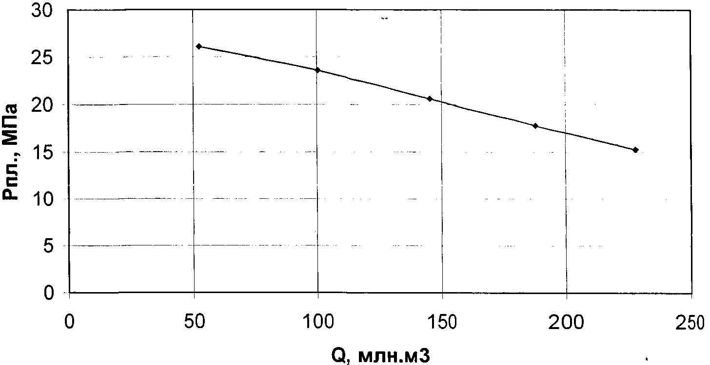

Рис. 4.1. V горизонт
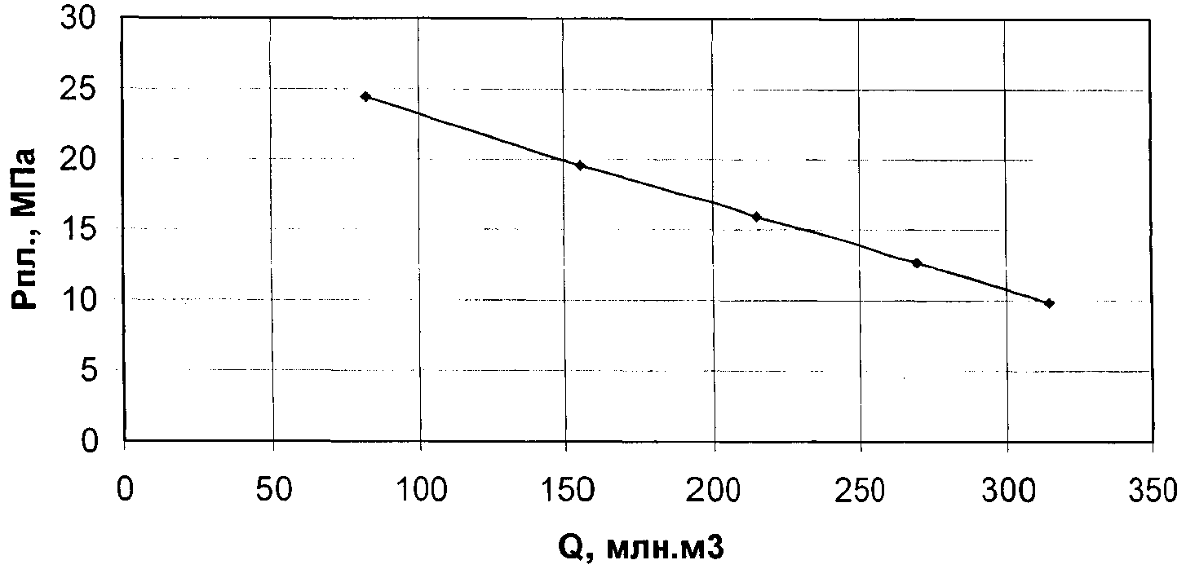

Рис.4.2. VII горизонт

Гидравлический расчёт шлейфов (расчёт давления в коллекторе на входе в УКПГ)
Таблица 4.1.
Наименование |  | Обозначение | Единицы  измерения | VIIгоризонт V гориз-т
 |  | Обозначение | Единицы  измерения | (Скв.16) | (Скв.17)
Исходные данные
Расход газа |  | Q | млн мз/сут | 0.2484 | 0.159
Длина газопровода |  | L | км | 2.182 | 2.144
Температура газа в начале участка |  | T_{н} | К | 301.9 | 307.7
Тем-pa окруж-й среды в зависимости от прокладки г/провода |  | То | К | 270.3 | 270.3
Давление в начале газопровода |  | Рн | МПа | 16.6 | 17.2
Наружный диаметр газопровода |  | D_{H} | м | 0.114 | 0.144
Наружный диаметр теплоизолированного газопровода |  | D_{ИЗ} | м | 0.114 | 0.144
Внутренний диаметр газопровода |  | D_{ВН} | м | 0.092 | 0.092
Плотность газа в стандартных условиях | ρ |  | кг/куб.м | 0.7334 | 0.7134
Решение:
Относительная плотность газа по воздуху |  | Δ |  | 0.609 | 0.592
Псевдокритическое давление |  | Р_{ПК} | МПа | 4.525 | 4.529
Псевдокритическая температура |  | Т_{ПК} | К | 201.41 | 198.31
Приближенные значения  коэф-т гидрав-го сопротивления  коэф-т сжимаемости  средняя темп-ра газа  давление в конце газопровода |  | λ  Ζ_{СР}  Т_{СР}  Р_{К} | К  МПа | 0.01  0.643  286.1  16.537 | 0.01  0.657
Среднее давление |  | Рср | МПа | 16.569 | 289
Среднее приведенное давление газа |  | Рпр | МПа | 3.661 | 17.176
Средняя приведенная тем-pa газа |  | Тпр | К | 1.420 | 17.188
Удельная теплоемкость газа |  | Ср | КДж/(кг*К) | 3.599 | 3.614
Среднее значение коэф-та Джоуля-Томсона |  | d_{I} | К/МПа | 2.910 | 2.833
Коэф-т теплоотдачи газа в окружающую среду |  | Кср | Вт/(м2*К) | 4.83 | 4.83
Термическое сопротивление изоляции трубопровода |  | Rиз | (м2*К)/Вт | 0 | 0
Коэф-т теплопроводности изоляции  Значения коэф-та теплопроводности изоляции для пенолируретана-0.018-0.022; пенополистирола-0,03,стекловолокна-0.033. |  | λ_{ИЗ} | Вт/(м*К) | 1 | 1
Коэф-т теплоотдачи от трубопровода в грунт |  | а_{ГР} | Вт/(м2*К) | 4.83 | 4.83
Коэф-т теплопроводности грунта ( для мерзлых грунтов) |  | λ_{ГР} | Вт/(м*К) | 0.84 | 0.84
Коэф-т теплопроводности грунта в естественном состоянии |  | λ_{О} | Вт/(м*К) | 1.32 | 1.32
Плотность грунта |  | ρ_{ГР} | кг/м3 | 1400 | 1400
Влажность грунта |  | ω_{ГР} | % | 10 | 10
Коэф-т Кр* (для песка-1.5. супеси-1.4. суглинков и глин-1.3) |  | К_{Р}* |  | 1.5 | 1.5
Коэф-т теплопроводности грунта эффективный |  | λ_{ЭФ} | Вт/(м*К) | 0.84 | 0.84
Коэф-т теплопроводности сухого грунта: |  | λ_{С} | Вт/(м*К) | 0.5 | 0.5
для глин 0.3...0.9; суглинков 0.7. .0 8; супесей 0.6...0.7; песчаных грунтов 0.5…0.6.
Глубина заложения оси газопровода от поверхности грунта |  | ho | м | 0.856 | 0.856
Эквивалентная глубина заложения |  | hоэ | м | 3.09 | 3.09
Коэф-т теплоотдачи от поверхности грунта в атмосферу |  | а_{B} | Вт/(м2*К) | 14.6 | 14.6
Скорость ветра |  | V | м/с | 2 | 2
Толщина снежного покрова |  | δ_{CH} | м | 0.9 | 0.9
Коэф-т теплопроводности снежного покрова |  | λ_{CH} | Вт/(м*К) | 0.35 | 0.35
Параметр Шухова |  | а |  | 0.22750 | 0.36421
Средняя температура газа |  | Тcр | К | 295.13 | 296.23
Средний коэф-т сжимаемости |  | z_{cp} |  | 0.595 | 0.621
Коэф-т динамической вязкости |  | μ | Па*с | 2.19Е-05 | 2.2Е-05
Число Рейнольдса |  | Re |  | 1328953 | 822376
Коэф-т сопротивлению трения |  | λ_{ТР} |  | 0.015977 | 0.016269
Коэф-т гидравлического сопротивления |  | λ |  | 0.01982 | 0.020183
Давление в конце газопровода |  | Рк | Мпа | 16.48 | 17.152
Окончательные значения:  Среднее давление |  | Рср | Мпа | 16.54 | 17.176
Среднее приведенное давление газа |  | Рпр | Мпа | 3.655 | 3.793
Средняя приведенная тем-pa газа |  | Тпр | К | 1.465 | 1.494
Удельная теплоемкость газа |  | Ср | КДж/(кг*К) | 3.491 | 3.527
Среднее значение коэф-та Джоуля-Томсона |  | D_{I} | К/Мпа | 2.793 | 2.741
Параметр Шухова |  | a |  | 0.23455 | 0.37317
Средняя температура газа |  | Тcр | К | 294.89 | 295.99
Средний коэф-т сжимаемости |  | zcp |  | 0.643 | 0.657
Коэф-т динамической вязкости |  | μ | Па*с | 2.13Е-05 | 2.16Е-05
Число Рейнольдса |  | Re |  | 1366327 | 838629
Коэф-т сопротивлению трения |  | λ_{ТР} |  | 0.015964 | 0.016255
Коэф-т гидравлического сопротивления |  | λ |  | 0.019803 | 0.020165
Давление в конце газопровода |  | Рк | Мпа | 16.47 | 17.15
Давление в конце участка газопровода |  | Рк | МПа | 16.47 | 17.15
Среднее давление |  | Рср | Мпа | 16.54 | 17.17
Конечная температура |  | Тк | К | 288.98 | 287.01
Конечная температура |  | Тк | оС | 15.98 | 14.01
Длина участка газопровода до рассматриваемой точки |  | х | км | 2.182 | 2.144

5. Коэффициенты фильтрационных сопротивлений по скважинам (на разные даты). Глубины скважин,
протяженность и диаметр шлейфов. Воспроизведение истории разработки.

Залежь VII горизонта разрабатывается скважиной №16 в течении трех лет. Коэффициенты филътрационных сопротивлений при исследовании скв.№27 были определены на 1997 год (А – 0,101МПа²/тыс.м³/сут, В - 0,0001[МПа/тыс.м³/сут]², на 1998 (А - 0,00105 МПа² /тыс.м³ /сут, В - 0,000104[МПа /тыс.м³/сут]².
Глубина скважины, длина и диаметр шлейфа представлены в таблице 5.1.
Таблица 5.1.
Скважина | Глубина,м | Длина шлейфа,  км | Диаметр шлейфа, мм
№16 | 2990 | 2,144 | 114 x 11

V горизонт разрабатывается скважиной №17 в течении трех лет. Коэффициенты фильтрационных сопротивлений при исследовании были определены на 1997 год (А -0,353 МПа²/тыс.м³/ сут, В-0,0003772[МПа/тыс.м³/сут]², на 1998 (А - 0,353МПа²/тыс.м³/сут, В - 0.0003772[МПа /тыс.м³/сут]² и на 1999 (А – 0,354МПа²/тыс.м³/сут, В - 0,000384[МПа /тыс.м³ /сут]².
Глубина скважины, длина и диаметр шлейфа представлены в таблице 5.2.
Таблица 5.2.
Скважина | Глубина,м | Длина шлейфа, км | Диаметр шлейфа, мм
№17 | 3050 | 2,185 | 114x11

IX горизонт разрабатывается скважиной №18 в течении двух лет Коэффициенты филътрационных сопротивлений при исследовании скв.№18 были определены на 1998 год (А - 0,5МПа²/тыс.м³/сут, В - 0,000795[МПа/тыс.м³/сут]², и на 1999 (А -0,52МПа²/тыс.м³/сут, В - 0,000812[МПа /тыс.м³/сут]².
Глубина скважины, длина и диаметр шлейфа представлены в таблице 5.3.
Таблица 5.3.
Скважина | Глубина,м | Длина шлейфа, км | Диаметр шлейфа, мм
№18 | 3316 | 2,225 | 114x11

5.1. История проектирования месторождения.

Газоконденсатное месторождение Узловое открыто в 1979 году, в сентябре 1997 года введено в пробную эксплуатацию. Руководящим документом для начала разработки газовых залежей месторождения Узловое послужил проект опытно-промышленной эксплуатации месторождения, выполненный институтом «СахалинНИПИморнефть» в 1995 году и утвержденный на заседании Ученого Совета ОАО «Роснефть-Сахалинморнефтегаз». Дальнейшее разбуривание, эксплуатация и обустройство месторождений осуществлялось согласно проектному документу «Проект опытно-промышленной эксплуатации месторождения Узловое», (протокол № 2158 от 25.06.1997г.). Пробуренный фонд на газовые залежи месторождения составляет 16 скважин, действующих - 3.
Учитывая остаточные запасы, сложившуюся на месторождении систему разработки, наличие действующего фонда скважин, запланированной для бурения скважины № 19 (на VI_{а} горизонт), а также, исходя из необходимости объема газа 500 тыс.м³ в сутки (178 млн.м³ в год) для обеспечения газлифтной добычи нефти на месторождении им. Р.С. Мирзоева (по заданию ОАО "Роснефть-Сахалиморнефтегаз"), произведены расчеты технологических показателей для объектов разработки. Эксплуатация месторождения в проектный период ведется по четырем объектам: залежи V, VIa, VII, IX горизонтов.
Основные исходные характеристики для прогноза показателей разработки эксплуатационных объектов приведены в таблице 5.1.1.
Накопленная добыча газа за срок разработки 2089.0 млн. м³ , конденсата 128.2 т.т. Период стабильной добычи в объеме 178 млн.м³ газа сепарации и 12 тыс.т. конденсата продлится до 2003 года, при этом будет добыто 1414 млн.м³ газа и 96 тыс.т конденсата. Добыча необходимого объема высоконапорного (Р_{у} > 10 МПа) газа на газлифт в размере 500 тыс.м³ в сутки по разрабатываемым залежам возможна в течение 6 лет (до 2003 г.).
Суммарная добыча за весь период разработки составит: газа 76.7% или 2613 млн.м³, конденсата 166 тыс.т или 64 % от запасов. Среднесуточный дебит одной скважины снизится с 239 до 62 тыс.м³ /сут.
Дальнейшая разработка планируется существующим фондом скважин плюс бурение одной новой скважины №19 при сложившейся системе разработки, характеризующемуся следующими показателями:
• Добыча газа и конденсата за проектный период изменяется в пределах 178
- 82 млн.м³ и 12.2 - 4.4 тыс.т.
• За весь период разработки будет добыто 2.626 млрд.м³ газа и 166 тыс.т
конденсата.
• Среднесуточный дебит одной скважины снизится за это время

Месторождение Узловое
Геолого-промысловые данные, используемые в технологических расчетах

Таблица 5.1.1.
№№  п/п | Наименование | Горизонты
№№  п/п | Наименование | VI | VIа | VII | V | IX
 |  | Скв.№16 | Скв.№19 | Скв.№16 | Скв.№17 | Скв.№18
1 | 2 | 3 | 4 | 5 | 6 | 7
1 | Средняя глубина залегания (абс.), Н, м | 2860 | 2978 | 2990 | 3050 | 3316
2 | Размеры залежи, I/b, м | 1630/1040 | 2070/1210 | 2150/1210 | 2250/1170 | 2250/1170
3 | Площадь газоносности, S_{г},т.м² | 1390 | 1950 | 1030 | 2030 | 2030
4 | Средняя толщина эффективная, h_{эф}, м | 43,2 | 47,7 | 33,8 | 29,9 | 29,4
5 | Средняя толщина газонасыщенная, h_{г},м | 8,8 | 13,4 | 12,7 | 13,5 | 14,7
6 | Средняя толщина водонасыщенная, h_{в}, м | 34,4 | 34,3 | 21,1 | 16,4 | 14,7
7 | Средняя газонасыщенность, f_{г}, доли ед. | 0,67 | 0,75 | 0,71 | 0,66 | 0,63
8 | Средняя насыщенность связанной водой, ξ_{св} | 0,33 | 0,25 | 0,29 | 0,34 | 0,37
9 | Пористость, m, доли ед.. | 0,18 | 0,19 | 0,19 | 0,18 | 0,18
10 | Проницаемость, К, 10⁻³ мкм² | 141 | 71 | 110 | 50 | 20
 | Пластовое давление, P_{пл}, МПа
11 | начальное | 28,2 | 28,9 | 30,0 | 30,3 | 30,6
12 | на дату составления проектного документа | 13,8 | 24,8 | 28,4 | 28,7 | 27,9
13 | Пластовая температура, t_{пл},°С | 100 | 102 | 104 | 106 | 107
 | Свойства флюидов в стандартных условиях:
14 | абсолютная плотность газа, ρ_{г}, кг/м³ | 0,713 | 0,713 | 0,7134 | 0,7334 | 0,7161
15 | вязкость газа, μ_{г}, МПа*с | 0,0221 | 0,0225 | 0,0227 | 0,0226 | 0,0221
16 | Начальные балансовые запасы газа, G_{г}, млн.нм³ | 328 | 687* | 824 | 793 | 776
17 | Содержание конденсата, П_{к}, г/нм³ | 72,3 | 72,3 | 81,7 | 73,8 | 73,7
18 | Начальные баланс.запасы конденсата, G_{к}, тыс.т | 12 | 52* | 67 | 58 | 57
 | Коэффициенты фильтрационных сопротивлений пласта:
19 | А (кгс/см²)²/(тыс.м³/сут) | 5,2 | 7,0 | 10,1 | 34,0 | 52,1
20 | В ((кгс/см²)/(тыс.м³/сут))² | 0,0342 | 0,0041 | 0,010 | 0,037 | 0,0812
21 | Максимально-допустимая депрессия на пласт, МПа | 1,59 | 2,33 | 2,32 | 2,87 | 2,49
Примечание: * - остаточные запасы
Превышение фактических показателей над проектными стало возможным за счет увеличения дебитов (в два раза выше плановых) и коэффициентов эксплуатации - до 0.968
6. Методика и расчёт показателей разработки на пятилетний период (прогноз добычи газа, конденсата и воды).

Расчёт показателей разработки газоконденсатного месторождения сводится к решению системы уравнений; материального баланса для газовой залежи; технологического режима эксплуатации скважины; притока газа к забою скважины; связи потребного числа скважин, отбора газа из месторождения Q и дебита скважины q; расчет добычи конденсата.
Изменение во времени среднего пластового давления определяется по уравнению материального баланса для газовой залежи

р(t)= [(Р_{н}/Z_{н} )-(Р_{ат} Q_{доб} (t) Т_{пл} / αΩ_{н} Т_{ст} )] Z[p(t)] (6.1)

Где Р_{н}- начальное пластовое давления в газовой залежи;
Z_{н} и Z[p(t)] - коэффициенты сверхсжимаемости газа при начальном и среднем текушем давлениях соответственно;
αΩ_{н} - газонасыщенный объем порового пространства газовой залежи;
α- коэффициент газонасыщенности;
Ω_{н} - объем порового пространства газовой залежи;
Т_{пл} и Т_{ст} - пластовая и стандартная температуры;
Q_{доб} (t) - суммарный отбор газа с месторождения за время t при стандартной температуре.
Коэффициент сверхсжимаемости в момент времени t определяется по графикам Брауна-Катца, для этого определяем приведенные параметры давления и температуры газоконденсатной смеси ( в данной работе Z определяем по уравнению

Z(t) = (0,4*lgT_{пр}+0,73)Р_{пр}+0,1*Р_{пр})

Р_{пр.см} = Р/Р_{кр} (6.2)

Т_{пр.см} = Т/Т_{пр} (6.3)

Среднекритические параметры смеси P _{кр.см} и T _{кр.см} вычисляются по формулам:

Р_{кр.см} = Σ y_{i} Р_{крi} (6.4)

Т_{кр.см} = Σ y_{i} Т_{кр} (6.5)

где y_{і _}- молярная доля компонента в смеси газов; Р _{кр.і} , Т _{кр.і} - соответственно критические давление и температура i-гo компонента смеси; число компонентов в смеси.
Критические давление, температура, молярный объем в табл. 1.6 и 1.8 [2]
Скважины эксплуатируются при технологическом режиме допустимой депрессии на пласт δ. Примем, что депрессии по скважинам одинаковы. Тогда имеет, что

p_{K}(t) – p_{С} (t) = δ

При использовании допущения p_{K}(t) ~ p(t) режим заданной депрессии на пласт переписывается в виде

р(t) - p_{с}(t) = δ (6.6)

При известной зависимости р= р(t) условие (6.6) позволяет вычислить вторую искомую зависимость р_{с} = p_{с}(t) изменения во времени забойного давления в скважинах.
Согласно исследованиям Г.А.Зотова, Ю.П.Коротаева, Е.М.Минского, уравнение притока реального газа к забою скважины записывается в виде:

р_{к}² – р_{с}² = А(μ*z)_{ср}q + Вz_{ср}q²

или, при замене контурного давления р_{к} средним пластовым давлением,

р²(t) - p_{с}(t) = А(μ*z)_{ср}q(t) + Вz_{ср}q²(t) (6.7)

Здесь А и В - коэффициенты фильтрационных сопротивлений, определяемые по данным испытания скважин:

(|μ*z)_{cр} = [(μ*z)_{к} + (|μ*z)_{c}]/2

z_{ср} = [z_{к} + z_{c}]/2 ; μ* = μ(р)/μ_{ат}

μ(p) и μ_{ат} - коэффициенты динамической вязкости газа при Т_{пл} и при давлениях р и р_{ат} соответственно;
(μ*z)_{к} и (|μ*z)_{c} - произведение μ*z соответственно при контурном (пластовом) и забойном давлениях.
При известных зависимостях р= p(t) и рс = pc(t) уравнение (6.7) представляет собой квадратное уравнение относительно дебита средней скважины:

q(t) = -[А(|μ*z)_{cр}/2Вz_{ср}] + √[(А(|μ*z)_{cр})/ 2Вz_{ср}]² +[(р²(t) - p_{с}²(t))/Вz_{ср}] (6.8)

Потребное число скважин на разработку месторождения n = n(t)

n(t) = Q(t)/q(t) (6.9)

Расчет добычи конденсата:

Количество извлекаемого из залежи стабильного конденсата за любой i-й период разработки залежи, приведенное к р_{ат} и T_{ст}, находится по формуле:

∆Q_{кi} = q_{кі}(р_{i}) ∆Q_{i} (6.10)

Здесь ΔQ_{кі} и ΔQ_{i} , - соответственно добытые количества стабильного конденсата и газа за i-й интервал разработки (приведенные к р_{ат} и Т_{ст});
q_{кі} - среднее содержание стабильного конденсата в
добываемом газе за рассматриваемый период;
р_{і} - среднее давление в залежи или дренируемой зоне пласта на
середину і-го интервала.
Содержание стабильного конденсата в добываемом газе при некотором среднем пластовом давлении р :

q_{к}(p) = q_{к}(p_{н}) - q_{кп} (р) (6.11)

где q_{к}(p_{н}) - начальное потенциальное содержание стабильного конденсата в
газе (при начальном давлении р_{н});
q_{кп} (р) - потери стабильного конденсата в пласте при давлении
р определяются по изотерме дифференциальной конденсации.
Суммарное извлеченное из залежи количество стабильного конденсата к n-му моменту определяется по формуле:

Q_{к}(t) = Σ ΔQ_{кі} = Σ q_{кі}(р) ∆Q_{i} (6.12)

Исходные данные для расчета приведены в таблице 5.1.1.

По методике приведенной выше произведен расчет показателей разработки на пятилетний период V горизонта (газоконденсатной залежи).
Ступени расчета приведены в таблицах 6.1- 6.4.
При расчетах технологических показателей разработки принят газовый режим: коэффициент эксплуатации скважин - 0,904.
Технологический режим работы скважин обоих горизонтов принят при постоянном дебите, достигая величины максимально-допустимой депрессии на пласт, скважина работает на режиме постоянной депрессии.
Величина рабочего дебита скважин определяется физическими и фильтрационными свойствами пласта, условием безводной эксплуатации, конструкцией скважин и газопроводов, давлением приема газа потребителям и условиями газа к дальнейшему транспорту.
Добыча конденсата рассчитывалась согласно зависимостям содержания конденсата в газе от пластового давления, полученным в результате промысловых исследований на газоконденсатность, проведенных газодобывающим управлением.
Разработка четырех эксплуатационных объектов ведется 4 скважинами.
Согласно расчетам дебит скважин и пластовое давление, при выбранном режиме постоянной депрессии для (V горизонта -1,8 МПа), по периодам отбора газа будут падать.
Количество отбора газа по истечению 5 лет по V горизонту составит 227,84 млн.м³, что соответствует 44.6% запасов газа.
Пластовое давление по истечению 5 лет V горизонта упадет до 15,3 МПа.
Добытое количество конденсата из газоконденсатной залежи V горизонта к концу 5 летней разработки составит 16,36 тыс.т., что соответствует 10,4% запасов конденсата.

Определение приведенных параметров (давления и тем-ры), динамической вязкости газоконденсатной смеси

Таблица 6.1
Наименование | Обозначение | Еденицы  измерений | VII горизонт | V горизонт | IX горизонт | VIа горизонт
Наименование | Обозначение | Еденицы  измерений | (скв.16) | (скв.17) | (скв.18) | (скв.19)
1 | 2 | 3 | 4 | 5 | 6 | 7
Объемная доля смеси: | yi | % | 94,16 | 95,71 | 96,60 | 94,16
СН₄ |  |  | 1,9 | 1,205 | 1,22 | 1,9
С₂Н₆ |  |  | 0,38 | 0,41 | 0,15 | 0,38
С₃Н₈ |  |  | 0,05 | 0,2 | 0,2 | 0,05
i-С₄Н₁₀ |  |  | 0,07 | 0,3 | 0,1 | 0,07
n-С₄Н₁₀ |  |  | 0,6 | 0,1 | 0,1 | 0,65
i-С₅Н₁₂ |  |  | 0,01 | 0,1 | 0,08 | 0,01
С₆Н₁₄ |  |  | 0,1 | 0 | 0 | 0,1
СО₂ |  |  | 2,5 | 1,68 | 0,9 | 2,5
N₂ |  |  | 0,2 | 0,3 | 0,65 | 0,2
Критическое давление смеси | Р_{КР.СМ} | МПа | 4,76 | 4,74 | 4,71 | 4,76
Критическая температура смеси | Т_{КР.СМ} | К | 191,32 | 190,82 | 189,90 | 191,32
Пластовое давление | Р_{ПЛ} | МПа | 28,4 | 28,7 | 27,9 | 24,8
Пластовая температура | Т_{ПЛ} | К | 377 | 379 | 380 | 375
Приведенное давление смеси | Р_{ПР.СМ} |  | 5,97 | 6,06 | 5,92 | 5,21
Приведенная температура смеси | Т_{ПР.СМ} |  | 1,97 | 1,98 | 2,00 | 1,96
Динамическая вязкость | Μ | МПа*с | 0,02168 | 0,0216 | 0,0218 | 0,0209
Ацентрический фактор смеси газов | Ω |  | 0,135 | 0,101 | 0,079 | 0,135
Тем-ра кипения при нормальных условиях | Т_{КИП} | К | 117,1 | 115,5 | 114,1 | 117,1
К-т сверхсжимаемости действительный | Ζ |  | 0,970 | 0,977 | 0,935 | 0,9
Приведенный к-т сверхсжимаемости | Ζ_{ПР} |  | 3,35 | 3,37 | 3,23 | 3,11
Критический к-т сверхсжимемости | Ζ_{КР} |  | 0,289 | 0,290 | 0,290 | 0,289
Приведенная плотность смеси | ρ | кг/куб.м | 0,904 | 0,905 | 0,918 | 0,856
Молекулярная масса смеси | Мсм |  | 17,63 | 17,63 | 16,81 | 17,63
 | ε |  | 0,0435 | 0,0435 | 0,0448 | 0,0435
К-т динамической вязкости при атм. | μ₀ | МПа*с | 0,0135 | 0,0135 | 0,0137 | 0,0135
Определение дебита скважины №17 V горизонта.

Таблица 6.2.

Наименование | Обозна-  чение | Единицы  измерений | Годы
Наименование | Обозна-  чение | Единицы  измерений | 1997 | 1998 | 1999 | 2000 | 2001
Пластовое давление | Р_{К} | МПа | 30,3 | 26,1 | 23,6 | 20,6 | 17,8
Забойное давление | Р_{С} | МПа | 26,33 | 24,11 | 22,47 | 20,86 | 19,04
К-т сверхсжимаемости при пл. давлении | Z_{К} |  | 0,991 | 0,957 | 0,945 | 0,940 | 0,931
К-т сверхсжимаемости при заб. давлении | Z_{С} |  | 0,976 | 0,945 | 0,940 | 0,931 | 0,926
К-т динамической вязкости при пл. давл. | μ _{К} | МПа*с | 0,0213 | 0,02074 | 0,01984 | 0,01879 | 0,01783
К-т динамической вязкости при заб. давл | μ _{С} | МПа*с | 0,020711 | 0,02010 | 0,01920 | 0,01814 | 0,01719
К-т динамической вязкости при атм. давл | μ ₀ | МПа*с | 0,01365 | 0,01365 | 0,01365 | 0,01365 | 0,01365
К-ты фильтрационных сопротивлений:  А |  | МПа²/тыс.м^{3/}сут | 0,353 | 0,353 | 0,353 | 0,353 | 0,353
В |  | (МПа/тыс.м³/сут)² | 0,000384 | 0,00038 | 0,00038 | 0,00038 | 0,00038
Средний к-т сверхсжимаемости | Z_{СР} |  | 0,9832604 | 0,95067 | 0,94252 | 0,935566 | 0,92814
μ* |  |  | 1,561 | 1,519 | 1,453 | 1,377 | 1,306
(μ*Ζ)_{СР} |  |  | 1,535 | 1,444 | 1,370 | 0,288 | 1,212
Дебит скважины | q | тыс.м³/сут | 158,9 | 145,5 | 136,0 | 130,2 | 119,9

Таблица 6.3
Изменение пластового давления №17 V горизонта.

Наименование | Обозна-чение | Единицы  измерений | Годы
Наименование | Обозна-чение | Единицы  измерений | 1997 | 1998 | 1999 | 2000 | 2001
Начальное давление в газовой залежи | Р_{Н} | МПа | 30,3 | 30,3 | 30,3 | 30,3 | 30,3
Среднее текущее давление | Р | МПа | 26,88 | 24,59 | 22,48 | 20,94 | 19,01
Объем порового пространства газовой  залежи на газонасыщ.мощность пласта | Ω_{Н} | тыс.м³ | 27405 | 27405 | 27405 | 27405 | 27405
Коэффициент газонасыщенности | α |  | 0,66 | 0,66 | 0,66 | 0,66 | 0,66
Пластовая температура | Тпл | К | 379 | 378,5 | 378,5 | 378,5 | 378,5
Стандартная температура | Тст | К | 293 | 293 | 293 | 293 | 293
Суммарный отбор газа из местор-ия  за время t при станд.температуре | Q_{ДОБ} | тыс.м³  млн.м³ | 52426,14  52,43 | 100436,2  100,4 | 145305,2  145,31 | 188277,53  188,28 | 227844,51  227,84
Коэффициент сжимаемости газа  при Р_{Н} и Т_{ПЛ} | Ζн |  | 0,983260 | 0,951 | 0,943 | 0,936 | 0,928
Коэффициент сжимаемости газа  при Р(t) и Т_{ПЛ} | Ζ(t) |  | 0,964 | 0,954 | 0,946 | 0,939 | 0,932

Расчет добычи конденсата (V горизонт)
Таблица 6.4

Наименование | Обозна-  чение | Единицы  измерений | Период времени
Наименование | Обозна-  чение | Единицы  измерений | 1997 | 1998 | 1999 | 2000 | 2001
Начальное содержание стабильного конденсата в газе | q _{К(РН)} | г/м³ | 73,8 | 73,8 | 73,8 | 73,8 | 73,8
Содержание стабильного конденсата в добыв. газе | q _{К(Р)} | г/м³ | 73,8 | 72,95 | 71,95 | 70,6 | 69
Потери стаб-го конденсата в пласте при текущем пластовом давлении | q _{КП(Р)} | г/м³ | 0 | 0,85 | 1,85 | 3,2 | 4,8
Добытое кол-во конденсата за период времени | λQкi | т | 3869,0 | 3502,3 | 3228,3 | 3033,8 | 2730,1
Добытое кол-во газа за период времени | λQi | млн.м³ | 52,43 | 48,01 | 44,87 | 42,97 | 39,57

7. Расчет показателей разработки V горизонта на пятилетний период
на ЭВМ с помощью программы Pascal.

uses crt;

const Qb=804 ;Tpl=378.5;Nr=5;ep=1e-5;pnach=30;asr=0.353;bsr=0.000384;dsr=1.2;
Qdob:array [0..Nr] of real=(0,52.43,100.436,145.305,188.277,227.844);
type
vectst=Array[1..9] of string;
vect=Array[1..10] of real;
vect1=Array[1..10] of real;
vect2=array[1..100] of real;
vect3=array[0..100] of integer;
var
ps,al,bl,rl,D,Pkon,Qp,Qiz,z1,z2,z3,tpr,ppr,koren,Pp,qn,qsr,alfa:real;
t3,sum,QQ1,QQ2:real;
TempQ,Qstgod,Pc,Nskv,PzP,p,Q:vect2;
t:vect3;
st:vectst;
u,x,y:vect;
q2:vect1;
kk,j,i,k,t2,year:integer;
label 1,2,Cicl,3,4,5;
Function kz(p:real):real;
begin
kz:=4.82e-4*p*p-1.685e-2*p+1.01;
end;
function z_w(al,p:real):real;
var f:real;
begin
f:=al*kz(p)-p;
z_w:=f;
end;
Procedure KORNY(a,b:real; var koren:real);
Var zz1,zz2,z1,z2,z,f1,f2,f0:real;
i:integer;
label AAA,BBB,1,2;
begin
z1:=a; z2:=b;
aaa:z1:=z1-0.5;z2:=z2+0.5;
f1:=Z_W(Al,z1);
F2:=Z_W(Al,z2);
If F1*F2>0 then goto AAA;
BBB: z:=(z1+z2)/2; F0:=Z_W(Al,z);
if abs((z1-z2)*10)>ep then
begin
If f0*f2>0 then z2:=z else z1:=z; goto BBB;
end;
koren:=z;
end;
function z_wP(Pp,p:real):real;
var f:real;
begin
f:=Pp*kz(p)-p;
z_wp:=f;
end;
Procedure KORNY_P(a,b:real; var koren:real);
Var zz1,zz2,z1,z2,z,f1,f2,f0:real;
i:integer;
label AAA,BBB,1,2;
begin
z1:=a; z2:=b;
aaa:z1:=z1-0.5;z2:=z2+0.5;
f1:=Z_Wp(Pp,z1);
F2:=Z_Wp(Pp,z2);
If F1*F2>0 then goto AAA;
BBB: z:=(z1+z2)/2; F0:=Z_Wp(Pp,z);

if abs((z1-z2)*10)>ep then
begin
If f0*f2>0 then z2:=z else z1:=z; goto BBB;
end;
koren:=z;
end;
begin
clrscr;
st[1]:='метан'; u[1]:=0.9416 ;
st[2]:='этан'; u[2]:=0.019;
u[3]:=0.0038;st[3]:='пропан';
st[4]:='изобутан' ;u[4]:=0.0005;
st[5]:='бутан' ;u[5]:=0.0007;
st[6]:='пентан' ;u[6]:=0.006;
st[7]:='гексан' ;u[7]:=0.0001;
st[8]:='азот' ;u[8]:=0.025;
st[9]:='углекислый газ';u[9]:=0.001;kk:=9;
i:=0;Qdob[0]:=0;
alfa:=Qb*0.1013*Tpl/293/(Pnach/kz(pnach)-0.1013);
Cicl: i:=i+1;Qstgod[i]:=Qdob[i]-Qdob[i-1];
PzP[i]:=pnach/kz(pnach)-(0.1013*Tpl/293*Qdob[i])/alfa;
Pp:=PzP[i];
KORNY_P(Pp,Pp,koren);
P[i]:=koren;
Pc[i]:=P[i]-dsr;
q[i]:=-asr/(2*bsr)+sqrt(sqr(asr/(2*bsr))+(2*P[i]-dsr)*dsr/bsr);
Nskv[i]:=trunc(Qstgod[i]*1000/365/q[i])+1;
If i<=Nr then goto Cicl;
5:Writeln(' t Q, Qст.год., Qдоб, P/z P Pзаб Q Nскв');
Writeln(' % млн.м3/год млн.м3 МПа МПа МПа тыс.м3/сут шт.');
for i:=1 to nr do begin
if (i mod 23)=0 then readln;
Writeln(i:2,' ',TempQ[i]:4:1,' ',Qstgod[i]:7:2,' ',Qdob[i]:8:2,' ',PzP[i]:5:2,' ',P[i]:5:2,' '
,Pc[i]:5:2,' ',Q[i]:6:2,' ',Nskv[i]:3:0);
end;
readln;clrscr;
{readln;}
end.

Результаты расчетов на ЭВМ

Таблица 7.1

t, годы | Qст.год., млн.м3/год | Qдоб, млн.м3 | Р/z, МПа | Р, МПа | Pзаб, МПа | Q, тыс.м3/сут | Nскв, шт
1997 | 52.43 | 52,43 | 29,89 | 27,13 | 25,93 | 154,45 | 1
1998 | 48.01 | 100,44 | 27,99 | 24,89 | 23,69 | 142,92 | 1
1999 | 44,87 | 145,31 | 26,21 | 23,00 | 21,80 | 133,04 | 1
2000 | 42,97 | 188,28 | 24,51 | 21,32 | 20,12 | 124,11 | 1
2001 | 39,57 | 227,84 | 22,94 | 19,85 | 18,65 | 116,21 | 1

8. Сравнение динамики расчётных и прогнозных показателей
разработки V горизонта

Среднее текущее давление
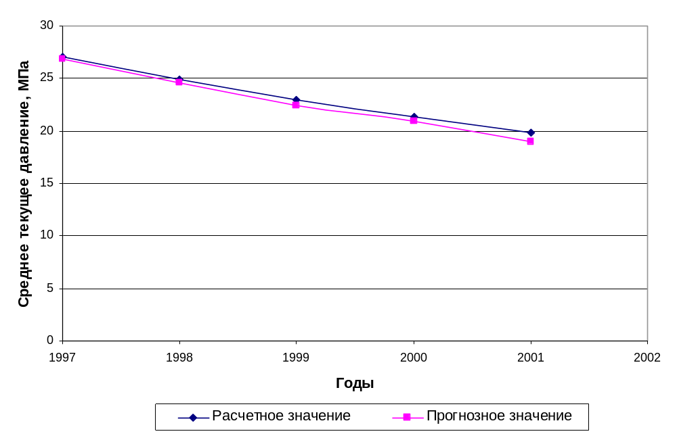

Забойное давление
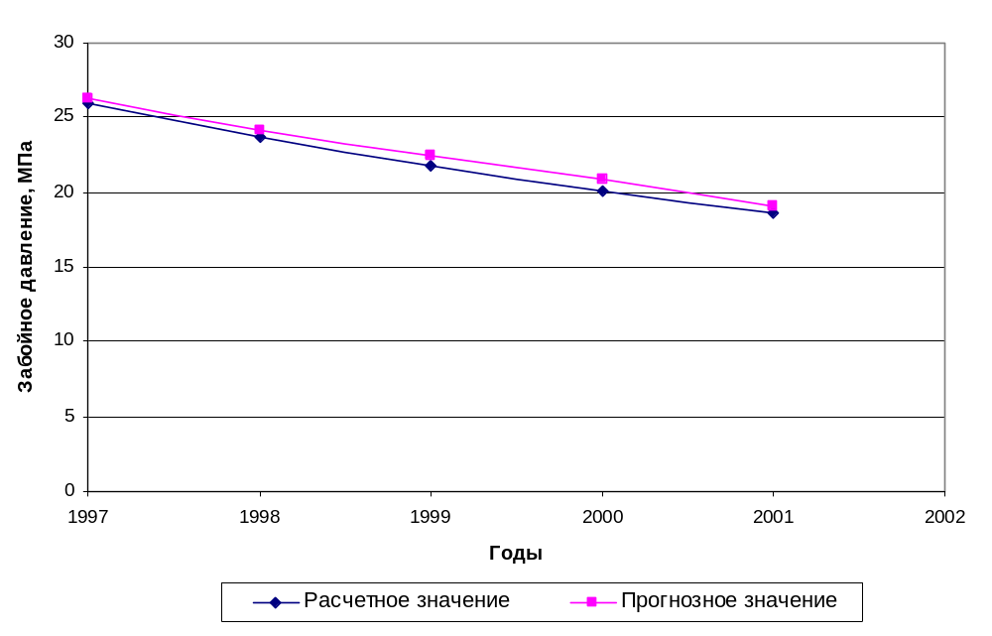

Среднесуточный дебит скважин
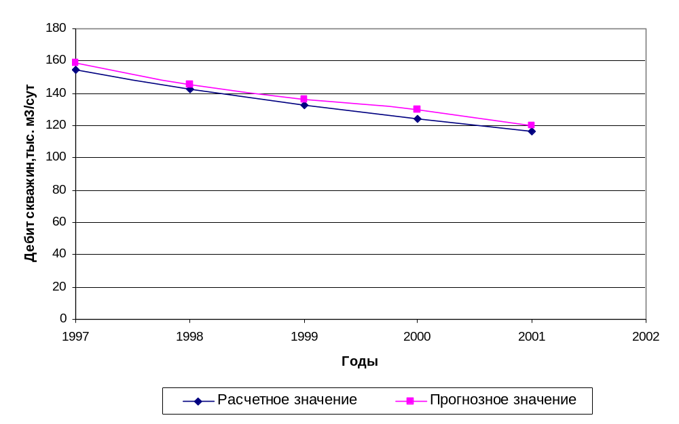

Данные графики построены на основе данных, полученных на производстве (прогнозные показатели) и данных, полученных нами в ходе расчета. Как видно из графиков, результаты нашего расчета несколько отличаются от прогнозных показателей. Это объясняется различием принятых значений постоянной депрессии (в нашем расчете 1,2 МПа, в проектном-1,8 МПа), а также, возможно, более точным определением коэффициента сверхсжимаемости Z.

Месторождение Узловое
Технологические показатели разработки

Года | Годовая добыча газа  (факт+прогноз), млн.м³ | Годовая добыча газа (проект), млн.м³ | Накопленная добыча газа, млн.м³ | Накопленная добыча конденсата, т.т | Среднесуточный  дебит одной скважины, т.м³/сут | Среднедействущий фонд скважин, шт. | Годовая добыча конденсата, т.т
1997 | 66 |  | 66 | 3 | 268 | 2 | 3
1998 | 234 | 162 | 300 | 17 | 261 | 3 | 14
1999 | 237 | 162 | 537 | 32 | 235 | 3 | 15
2000 | 178 | 160 | 715 | 44 | 180 | 3 | 12
2001 | 178 | 156 | 893 | 56 | 136 | 4 | 12
2002 | 178 | 152 | 1071 | 68 | 135 | 4 | 12
2003 | 178 | 148 | 1249 | 80 | 135 | 4 | 12
2004 | 178 | 145 | 1427 | 91 | 135 | 4 | 11
2005 | 175 | 137 | 1602 | 102 | 133 | 4 | 11
2006 | 167 | 127 | 1769 | 112 | 127 | 4 | 10
2007 | 149 | 115 | 1918 | 121 | 113 | 4 | 9
2008 | 132 |  | 2050 | 129 | 100 | 4 | 8
2009 | 115 |  | 2165 | 136 | 87 | 4 | 7
2010 | 97 |  | 2262 | 142 | 73 | 4 | 6
2011 | 97 |  | 2359 | 147 | 73 | 4 | 5
2012 | 97 |  | 2456 | 152 | 73 | 4 | 5
2013 | 88 |  | 2544 | 157 | 67 | 4 | 5
2014 | 82 |  | 2626 | 161 | 62 | 4 | 4

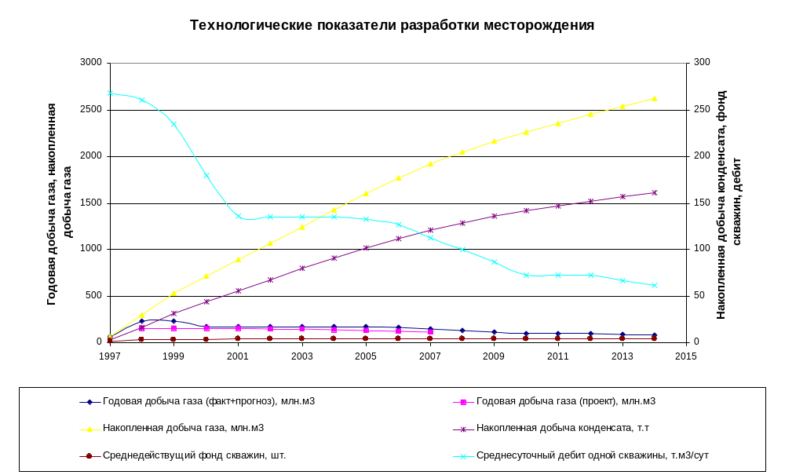
Список использованных источников.

1 С.Н.Закиров «Теория и проектирование разработки газовых и
газоконденсатных месторождений». - М.: «Недра», 1989г. - 334с.
2. Ю.П.Коротаев, А.И.Ширковский «Добыча, транспорт и подземное
хранение газа» - М.: «Недра», 1984г. - 487с.
3. Б.Б.Лапук, Н.К.Байбаков и др. «Комплексное решение проблемы
разработки группы газовых и газоконденсатных месторождений» - М.:
«Недра», 1970г. - 228с.
4. АО «Сахалинморнефтегаз» «СахалинНИПИморнефть» «Проект опытно-
промышленной эксплуатации газового месторождения Узловое». Оха-
на-Сахалине, 1999г. - 76с.

